Таблица для размещения на сайтах информацию
№ | ФИО педагога/тех.персонала | Наименование организации, должность | Фото3*4 | Нагрузка и расписание | № приказа и дата назначения | Какую категорию имеет, приказ № дата присвоения, наличие сертификатов | Сведения о перевдижении по образовательным учреждениям (приказ об увольнении №, дата, куда был трудоустроен)
1 | Смагулов Жанузак Тилекович | КГУ «Общеобразовательная школа села Андреевка отдела образования по Шортандинскому району управления образования Акмолинской области»  Директор | 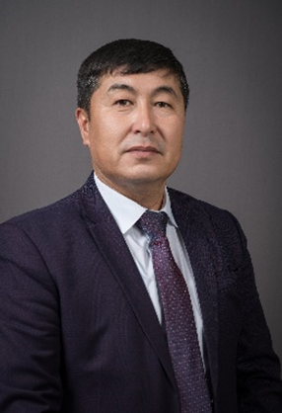 | 8 ч  9:00-13:00  14:00-18:00 | 01.09.2019 г. | Педагог-модератор Пр. № 179 от 30.06.2023 г.
2 | Герасимов Никита Дмитриевич | КГУ «Общеобразовательная школа села Андреевка отдела образования по Шортандинскому району управления образования Акмолинской области»  Учитель физической культуры |  | 18ч  9:00-13:00 | Пр.№ 36 от 01.09.2023 г. | Педагог-модераор пр.№ 23/1 от 10.07.2020 г.
3 | Дедина Юлия Иосифовна | КГУ «Общеобразовательная школа села Андреевка отдела образования по Шортандинскому району управления образования Акмолинской области»  Зам.дир.по ВР | 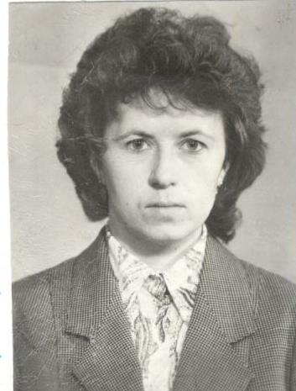 | 0,5 ст  9:00-13:00 | Пр. № 44/1 от 01.09.2023г. | б/к
4 | Свинцицкая Александра Александровна | КГУ «Общеобразовательная школа села Андреевка отдела образования по Шортандинскому району управления образования Акмолинской области»  Учитель истории; Психолог | 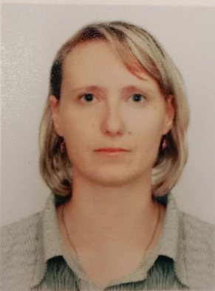 | 20 ч  9:00-13:00 | Пр.№ 29 от 01.09.2011 г. | Педагог-модератор пр.№ 25 от 03.07.2019
5 | Кривошеина Надежда Филипповна | КГУ «Общеобразовательная школа села Андреевка отдела образования по Шортандинскому району управления образования Акмолинской области»  Учитель математики | 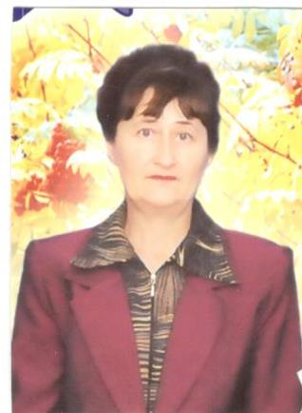 | 16 ч  9:00-13:00 | Пр.№ 68 от 16.08.1983 | 2 категория
6 | Чугаевская Ольга Алексеевна | КГУ «Общеобразовательная школа села Андреевка отдела образования по Шортандинскому району управления образования Акмолинской области»  Учитель начальных классов |  | 23 ч  9:00-13:00 | Пр.№ 114 от 21.08.2006 | Педагог-модератор пнр.№ 62 от 23.12.2019 г.
7 | Кривошеина Марина Юрьевна | КГУ «Общеобразовательная школа села Андреевка отдела образования по Шортандинскому району управления образования Акмолинской области»  Учитель начальных классов | 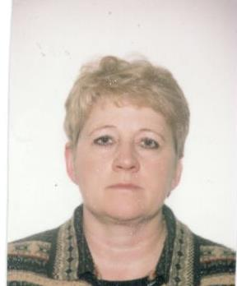 | 24 ч  9:00-13:00 | Пр.№ 94 о 01.09.1987 г | Педагог эксперт пр. № 321 от 27.12.2018 г.
8 | Савервальд Ирина Казимировна | КГУ «Общеобразовательная школа села Андреевка отдела образования по Шортандинскому району управления образования Акмолинской области»  Учитель начальных классов |  | 24ч  9:00-13:00 | Пр. № 236 от 14.11.2005 | Педагог-эксперт пр.№ 409 от 23.12.2019 г.
9 | Смагулова Арайлым Жаксылыковна | КГУ «Общеобразовательная школа села Андреевка отдела образования по Шортандинскому району управления образования Акмолинской области»  Учитель начальных классов |  | 24 ч  9:00-13:00 | Пр. № 41 от 01.09.2019 г. | б/к
10 | Кеда Елена Францевна | КГУ «Общеобразовательная школа села Андреевка отдела образования по Шортандинскому району управления образования Акмолинской области»  Учитель биологии и химии |  | 19ч  9:00-13:00 | Пр.№59 от 01.07.1993 | 1 категория пр.№ 52 30.08.2018 г.
11 | Ерболат Дамыс | КГУ «Общеобразовательная школа села Андреевка отдела образования по Шортандинскому району управления образования Акмолинской области»  Учитель казахского языка и литературы |  | 22ч  9:00-13:00 | Пр.№ 38 от 01.09.2023 г. | б/к
11 | Базыкова Любовь Владимировна | КГУ «Общеобразовательная школа села Андреевка отдела образования по Шортандинскому району управления образования Акмолинской обл.Зам.дир.по УВР; Учитель русского языка и литературы |  | 8ч  9:00-13:00  14:00-18:00 | Пр.№ 40 от 01.09.2021 г. | Педагог-эксперт от пр. № 705/а 25.12.2019
13 | Полонская Виктория Георгиевна | КГУ «Общеобразовательная школа села Андреевка отдела образования по Шортандинскому району управления образования Акмолинской области»  Зам.дир.по ВР; Учитель пред школьного класса |  | 0,5 ст  0,5 ст  9:00-13:00  14:00-18:00 | Пр.№ 35 от 28.08.2019 г. | 2 категория пр. № 7/2 от 29.03.2019
15 | Гирчук Надежда Ивановна | КГУ «Общеобразовательная школа села Андреевка отдела образования по Шортандинскому району управления образования Акмолинской области»  Библиотекарь | 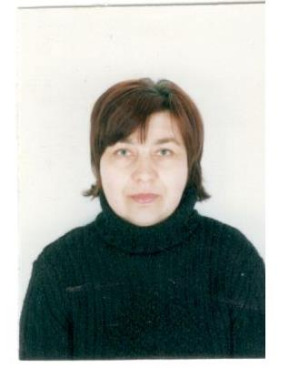 | 0,5  9:00-13:00 | Пр.№ 32 от 01.02.2006 г. | б/к
16 | Конотоп Сергей Иванович | КГУ «Общеобразовательная школа села Андреевка отдела образования по Шортандинскому району управления образования Акмолинской области»  Учитель НВиТП |  | 6 ч  9:00-13:00 | Пр.№ 57 от 30.12.2013 г. | Педагог-модератор пр.№ 62 от. 23.12. 2019г.
17 | Хашхынбай Таңшолпан | КГУ «Общеобразовательная школа села Андреевка отдела образования по Шортандинскому району управления образования Акмолинской области»  Учитель казахского языка и литературы |  | 16 ч  9:00-13:00 |  | б/к
19 | Ерболат Танжарык | КГУ «Общеобразовательная школа села Андреевка отдела образования по Шортандинскому району управления образования Акмолинской области»  Учитель информатики |  | 21ч  9:00-13:00 | Пр.№ 34 от 23.08.2023 г. | б/к
20 | Мамедова Индира Иманасановна | КГУ «Общеобразовательная школа села Андреевка отдела образования по Шортандинскому району управления образования Акмолинской области»  Социальный педагог  Учиель надомного обучения | 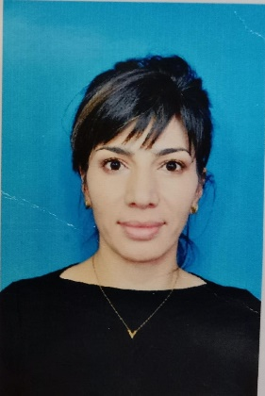 | 8 ч  9:00-13:00 | Пр.№ 33 от 23.08.2023 г. | Педагог-эксперт пр № 1151 от 17 августа 2021г
21 | Буслер Анжела Васильевна | КГУ «Общеобразовательная школа села Андреевка отдела образования по Шортандинскому району управления образования Акмолинской области»  Техничка | 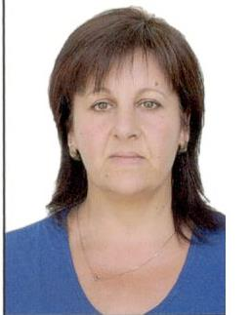 | 9:00-13:00  14:-18:00 | Пр. № 72 от 01.10.2016 г.
22 | Майка Оксана Юрьевна | КГУ «Общеобразовательная школа села Андреевка отдела образования по Шортандинскому району управления образования Акмолинской области»  Техничка | 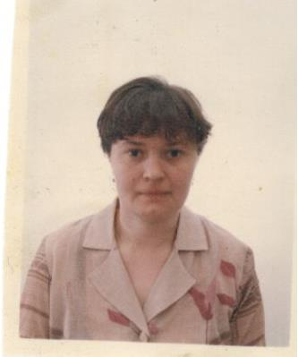 | 9:00-13:00  14:-18:00 | Пр.№ 22 от 30.04.2010
23 | Невидловская Татьяна Владимировна | КГУ «Общеобразовательная школа села Андреевка отдела образования по Шортандинскому району управления образования Акмолинской области»  Техничка |  | 9:00-13:00  14:-18:00 | Пр.№ 63 от 09.08.2008 г.
24 | Буслер Алена Владимировна | КГУ «Общеобразовательная школа села Андреевка отдела образования по Шортандинскому району управления образования Акмолинской области»  Техничка | 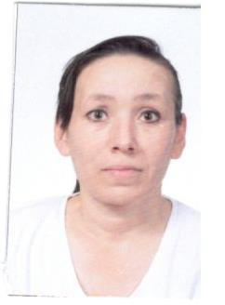 | 9:00-13:00  14:-18:00 | Пр.№ 33 от 01.08.2022 г.
25 | Юрченко Оксана Юрьевна | КГУ «Общеобразовательная школа села Андреевка отдела образования по Шортандинскому району управления образования Акмолинской области»  Техничка | 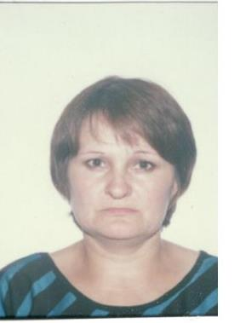 | 9:00-13:00  14:-18:00 | Пр.№ 42 от 01.11.2015 г.
26 | Тураев Сергей Владимирович | КГУ «Общеобразовательная школа села Андреевка отдела образования по Шортандинскому району управления образования Акмолинской области»  Сторож | 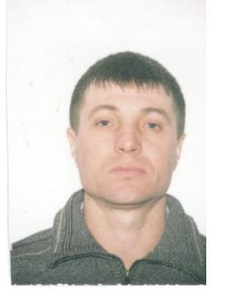 | 18:00-09:00 | Пр. № 39 от 01.11.2013 г.
27 | Полонский Георгий Дмитриевич | КГУ «Общеобразовательная школа села Андреевка отдела образования по Шортандинскому району управления образования Акмолинской области»  Электрик | 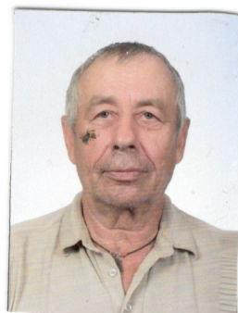 | 9:00-13:00 | Пр. № 15 от 01.02.2024 г.
28 | Монастырский Владимир Николаевич | КГУ «Общеобразовательная школа села Андреевка отдела образования по Шортандинскому району управления образования Акмолинской области»  Рабочий школы | 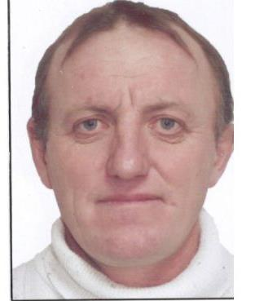 | 9:00-13:00  14:00-18:00 | Пр.№ 65 от 31.12.2021 г.
29 | Дукарт Олеся Ивановна | КГУ «Общеобразовательная школа села Андреевка отдела образования по Шортандинскому району управления образования Акмолинской области»  Вахтер-Гардеробщик |  | 9:00-13:00  14:00-18:00 | Пр.№ 48 от 28.08.2023г.
29 | Капарулина Анастасия Сергеевна | КГУ «Общеобразовательная школа села Андреевка отдела образования по Шортандинскому району управления образования Акмолинской области»  Делопроизводитель-лаборант | 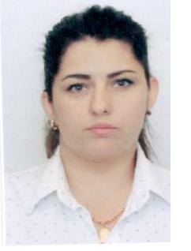 | 9:00-13:00  14:00-18:00 | Пр.№ 35 от 01.09.2021 г.
30 | Капарулина Ирина Маратовна | КГУ «Общеобразовательная школа села Андреевка отдела образования по Шортандинскому району управления образования Акмолинской области»  Завхоз | 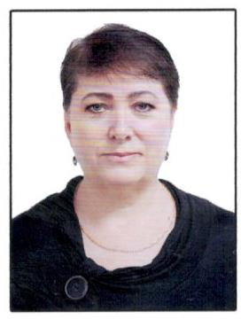 | 9:00-13:00  14:-18:00 | Пр. № 10 от 01.10.2008г.
31 | Кривошеин Александр Анатольевич | КГУ «Общеобразовательная школа села Андреевка отдела образования по Шортандинскому району управления образования Акмолинской области»  Сторож | 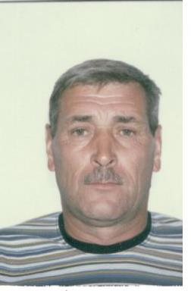 | 18:00-09:00 | Пр.№ 61 от 01.09.2006 г.
32 | Караян Валентина Давыдовна | КГУ «Общеобразовательная школа села Андреевка отдела образования по Шортандинскому району управления образования Акмолинской области»  Сторож |  | 18:00-09:00 | Р.№ 8 от 06.02.2001 г.

Сведения о сезонных работах
№ | ФИО сезонного рабочего | Наименование организации, должность | Фото3*4 | Нагрузка и расписание | № приказа и дата назначения | Какую категорию имеет, приказ № дата присвоения, наличие сертификатов | Сведения о перевдижении по образовательным учреждениям (приказ об увольнении №, дата, куда был трудоустроен)
1 | Юрченко Павел Николаевич | КГУ «Общеобразовательная школа села Андреевка отдела образования по Шортандинскому району управления образования Акмолинской области»  Кочегар |  | 24 ч  9:00-9:00 | Пр № 57  25.09.2024г.
2 | Тураев Виталий Владимирович | КГУ «Общеобразовательная школа села Андреевка отдела образования по Шортандинскому району управления образования Акмолинской области»  Кочегар | 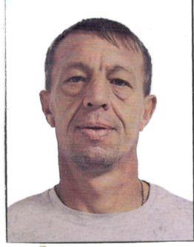 | 24ч  9:00-9:00 | Пр.№ 58 25.09.2024 г.
3 | Рябцев Александр Владимирович | КГУ «Общеобразовательная школа села Андреевка отдела образования по Шортандинскому району управления образования Акмолинской области»  Кочегар |  | 24 ч  9:00-9:00 | Пр № 61 15.10.2024 г.

